数字逻辑考试复习题

- 数制与编码
1．考点：
（1）几种常用的计数体制，十进制、二进制、十六进制、八进制。
（2）不同数制之间的相互转换
（3）数制之间的加减乘除。
2．练习题：
（1）将二进制数10011.101转换成十进制数
（2）将十进制数241转化为二进制数。
（3）将16进制数20转为十进制数。

二．逻辑代数
1．考点：
（1）逻辑代数是分析和设计逻辑电路的工具。应熟记基本公式与基本规则。

表一 逻辑代数的基本公式
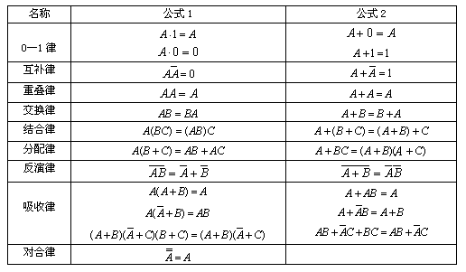

逻辑代数的基本规则：
a.代入规则
对于任何一个逻辑等式，以某个逻辑变量或逻辑函数同时取代等式两端任何一个逻辑变量后，等式依然成立。
例如，在反演律中用BC去代替等式中的B，则新的等式仍成立：
b. 对偶规则
将一个逻辑函数L进行下列变换：
·→＋，＋ →·
0 → 1，1 → 0
所得新函数表达式叫做L的对偶式.。
对偶规则的基本内容是：如果两个逻辑函数表达式相等，那么它们的对偶式也一定相等。
基本公式中的公式l和公式2就互为对偶 式。
c. 反演规则
将一个逻辑函数L进行下列变换：
·→＋，＋ →· ；
0 → 1，1 → 0 ；
原变量 → 反变量， 反变量 → 原变量。
所得新函数表达式叫做L的反函数。
利用反演规则，可以非常方便地求得一个函数的反函数。
（2）可用两种方法化简逻辑函数，公式法和卡诺图法。
公式法是用逻辑代数的基本公式与规则进行化简，必须熟记基本公式和规则并具有一定的运算技巧和经验。
- 合并项法
- 吸收法
- 消去法
- 配项法
卡诺图法是基于合并相邻最小项的原理进行化简的，特点是简单、直观，不易出错，有一定的步骤和方法可循。
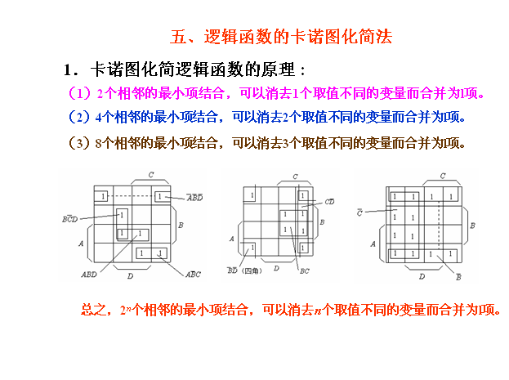

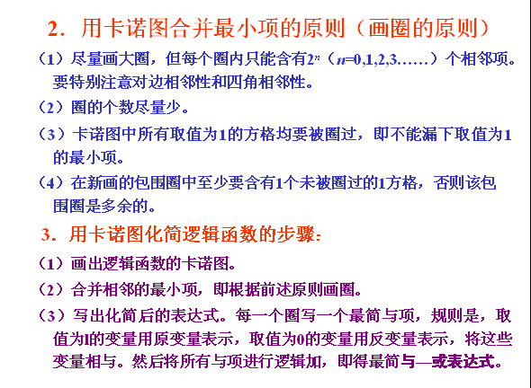

2．练习题：
（1）利用公式证明下列等式：
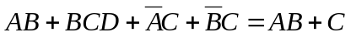
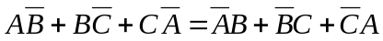

（2）化简逻辑函数：
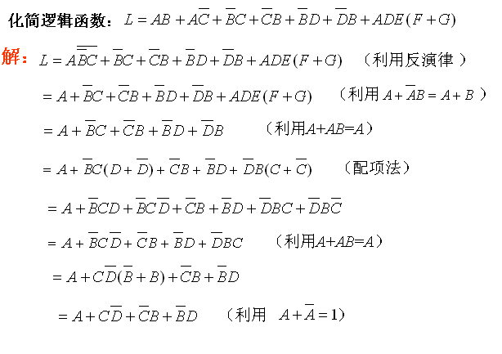
(3)用卡诺图化简逻辑函数：

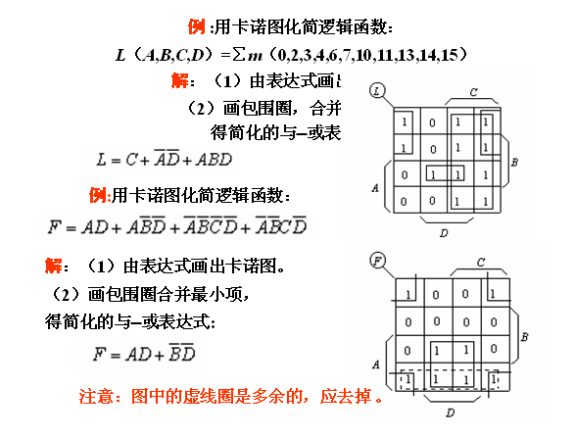

三．组合逻辑电路的分析和设计
1．组合逻辑电路的分析：

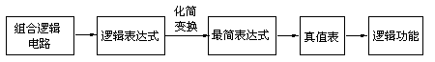

例：组合电路如图所示，分析该电路的逻辑功能。

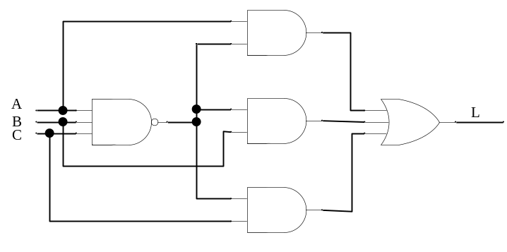

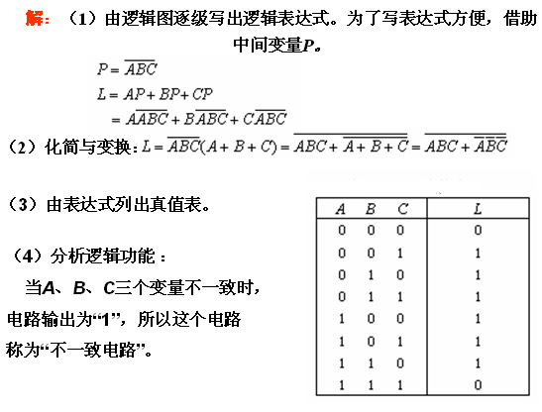

2．组合逻辑电路的设计：

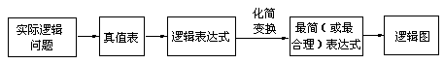

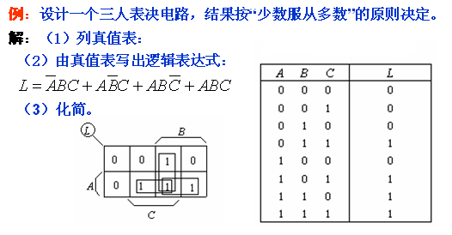

画出逻辑电路图：
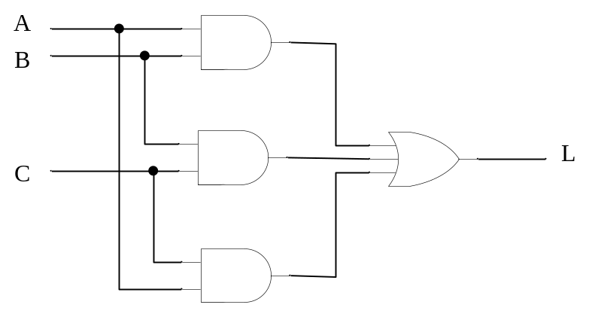
利用VHDL语言来实现：
entity test is
port (A,B,C :in STD_LOGIC; L : out STD_LOGIC)；
end test
architecture Behavioral of test is
begin
L<=(A and B) or (B and C) or (A and C);
end Behavioral;

四．组合逻辑模块及其应用
1.译码器
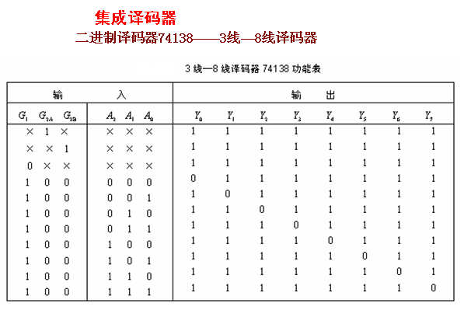
2.数据选择器
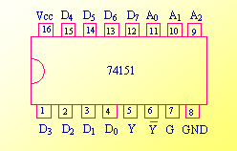

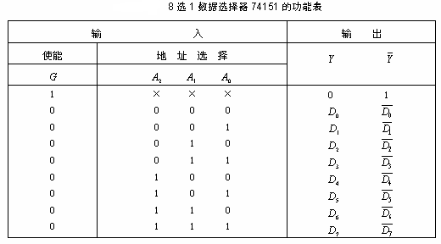
练习题：
1．
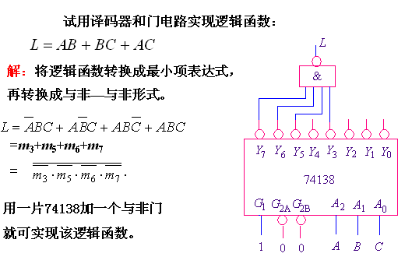
2．
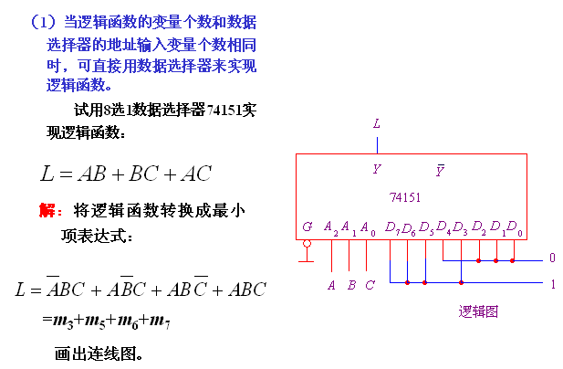

五.时序逻辑电路的分析与设计
1．锁存器和触发器
主要掌握边沿型的D触发器
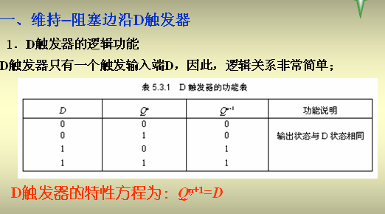
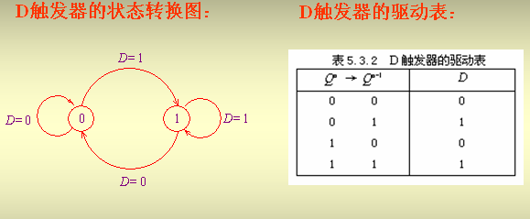
2．会分析D 触发器构成的时序电路
例题：
（1）．分析下图时序电路，设移位寄存器的初始状态为0000，串行输入数码DI=1101，从高位到低位依次输入。分别画出状态转移表和时序图。并用VHDL语言实现下图。

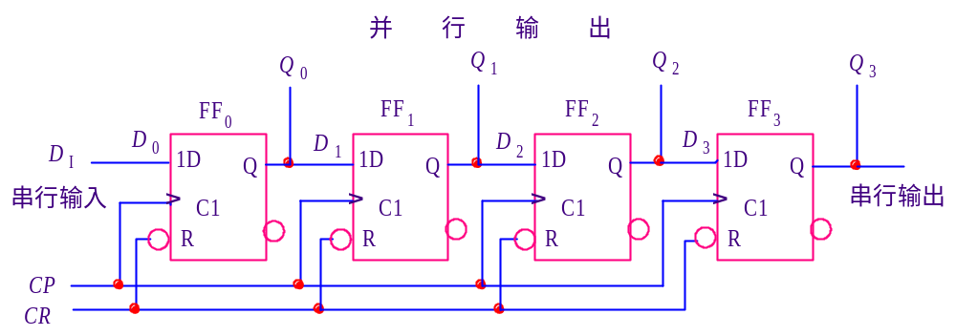
解：
状态表：
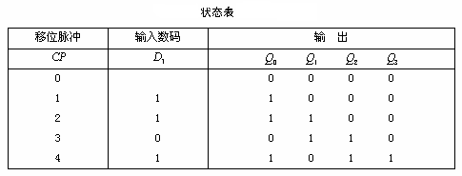

时序图：
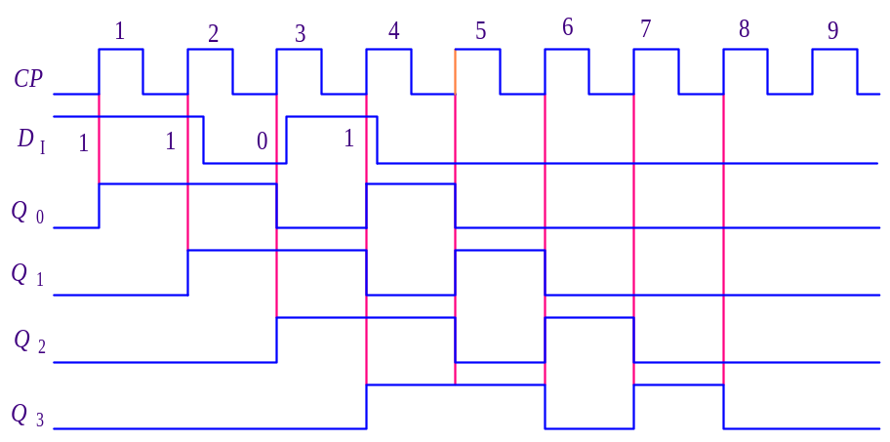

3．会设计时序电路，在设计时序电路过程中要有状态机思路。
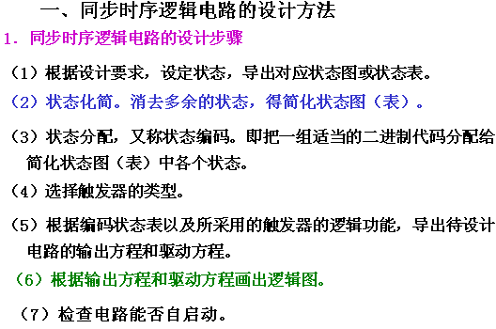

例题：
（１）设计一个奇偶校验器，数输入信号X中1的个数，如果X中1的个数为奇数，输出Z为1；若X中1的个数为偶数，则输出Z为0。画出状态图和状态表，分别用D触发器构成和VHDL语言实现。

画出状态图：
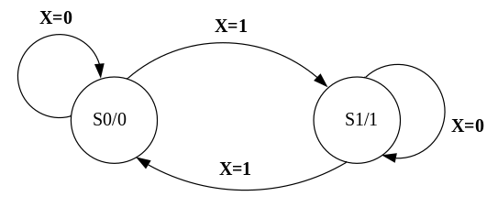

列出状态表：
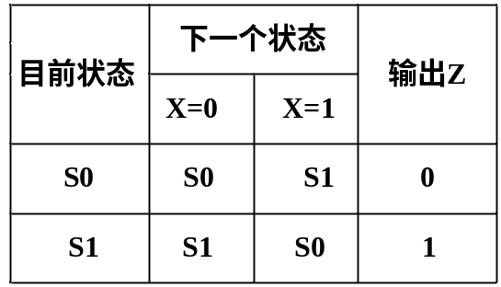

利用D触发器来实现：
分别用0，1来表示S0,S1状态，画出次态和输出的卡诺图。

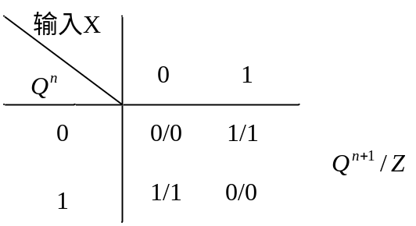
得出：
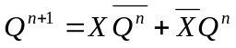
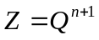
又因为： D触发器方程：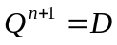
所以：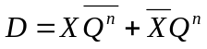
根据逻辑表达式，画出电路图：

利用VHDL语言来实现：
--******************************
--* Parity Checker *
--* Filename : MOORE_1 *
--******************************

library IEEE;
use IEEE.std_logic_1164.all;

entity MOORE_1 is
port (
CLK: in STD_LOGIC;
RESET: in STD_LOGIC;
X: in STD_LOGIC;
Z: out STD_LOGIC
);
end MOORE_1;

architecture MOORE_1_arch of MOORE_1 is
type State is (S1,S0);
signal Present_State: State;
signal Next_State: State;
begin
BB: process (CLK,RESET)

begin
if RESET ='1' then
Present_State <= S0;
elsif CLK'event and CLK = '1' then
Present_State <= Next_State;
end if;
end process BB;

AA:process (Present_State,X)

begin
case Present_State is
when S0 =>
if X ='0' then
Next_State <= S0;
else
Next_State <= S1;
end if;
Z <= '0';
when S1 =>
if X ='0' then
Next_State <= S1;
else
Next_State <= S0;
end if;
Z <= '1';
end case;
end process AA;

end MOORE_1_arch;

注：本题所实现的状态为Moore状态机，这种状态机的输出电位只与目前所处的状态有关，而与输入信号无立即的关系。

（２）
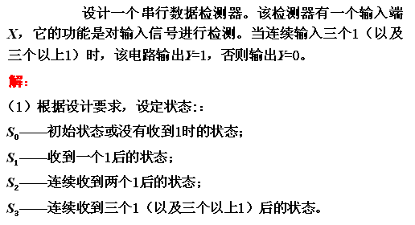

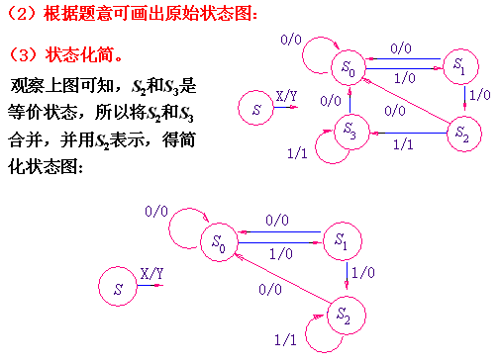
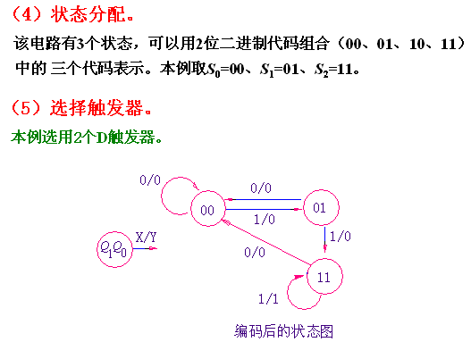

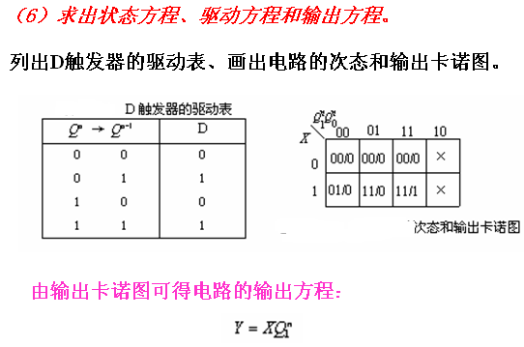

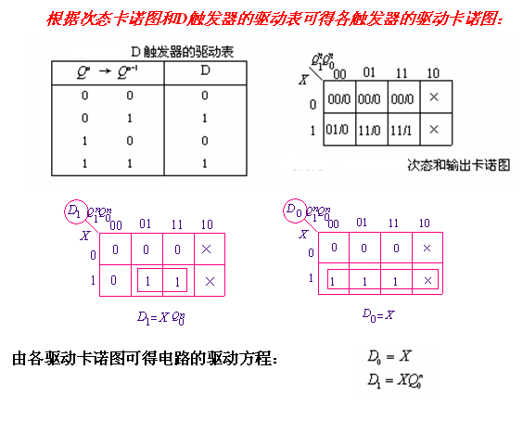
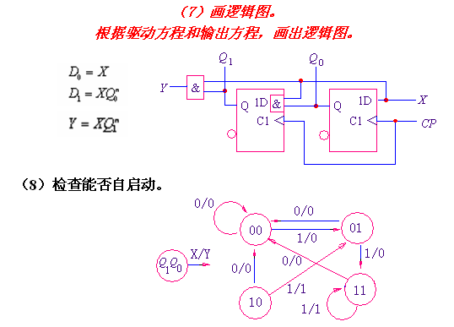

利用VHDL语言实现：
--***********************************
--* Detect "111" Then Output '1' *
--* Filename : MEALY_1 *
--***********************************

library IEEE;
use IEEE.std_logic_1164.all;

entity MEALY_1 is
port (
CLK: in STD_LOGIC;
RESET: in STD_LOGIC;
X: in STD_LOGIC;
Z: out STD_LOGIC
);
end MEALY_1;

architecture MEALY_1_arch of MEALY_1 is
type State is (S2,S1,S0);
signal Present_State: State;
signal Next_State: State;
begin
process (CLK,RESET)

begin
if RESET ='1' then
Present_State <= S0;
elsif CLK'event and CLK = '1' then
Present_State <= Next_State;
end if;
end process;

process (X,Present_State)

begin
case Present_State is
when S0 =>
if X ='0' then
Next_State <= S0;
Z <= '0';
else
Next_State <= S1;
Z <= '0';
end if;
when S1 =>
if X ='0' then
Next_State <= S0;
Z <= '0';
else
Next_State <= S2;
Z <= '0';
end if;
when S2 =>
if X ='0' then
Next_State <= S0;
Z <= '0';
else
Next_State <= S2;
Z <= '1';
end if;
end case;
end process;

end MEALY_1_arch;

注：本题所实现的状态为Mealy状态机，这种状态机的输出电位不仅与目前所处的状态有关，而且与输入信号也有关联。
4.时序逻辑模块及应用。
（１）
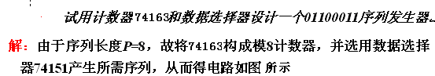

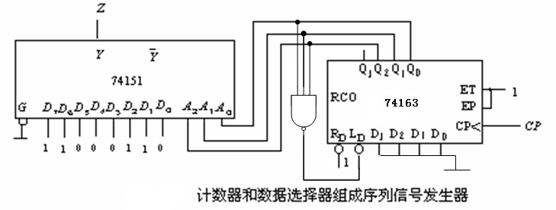

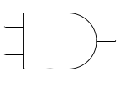
与门

